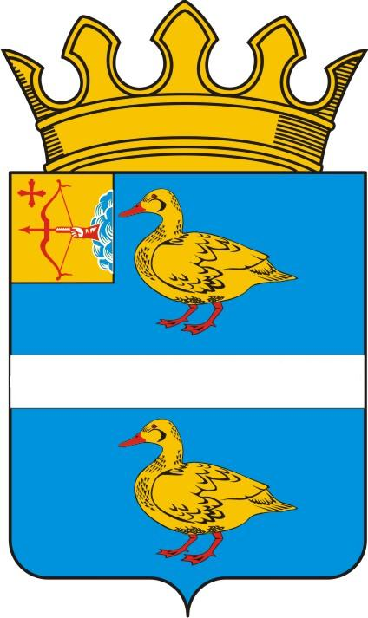

ДУМА ЯРАНСКОГО МУНИЦИПАЛЬНОГО РАЙОНА

КИРОВСКОЙ ОБЛАСТИ

РЕШЕНИЕ

29.08.2022 | № | 88
 | г. Яранск
Об утверждении Перечня имущества, безвозмездно передаваемого
из муниципальной собственности муниципального
образования Яранский муниципальный район
Кировской области в муниципальную собственность
муниципального образования Яранского городского
поселения Яранского района Кировской области

В соответствии с Федеральным законом Российской Федерации от 06.10.2003 № 131-ФЗ «Об общих принципах организации местного самоуправления в Российской Федерации», Федеральным законом от 21.12.1996 № 159-ФЗ «О дополнительных гарантиях по социальной поддержке детей-сирот и детей, оставшихся без попечения родителей» Яранская районная Дума РЕШИЛА:
1. Утвердить Перечень имущества, безвозмездно передаваемого из муниципальной собственности муниципального образования Яранский муниципальный район Кировской области в муниципальную собственность муниципального образования Яранское городское поселение Яранского района Кировской области согласно приложению.
2. Контроль за выполнением настоящего решения возложить на депутатскую комиссию по бюджету, финансам, экономической и инвестиционной политике.
3. Опубликовать настоящее решение в Информационном бюллетене органов местного самоуправления Яранского муниципального района, разместить в сети Интернет на официальном интернет-сайте органов местного самоуправления муниципального образования Яранский муниципальный район Кировской области.

Председатель  Яранской районной Думы  Л.П. Белоусова | Глава  Яранского района  А.А. Трушкова

Приложение
УТВЕРЖДЕН
решением Яранской районной Думы
от 29.08.2022 № 88

П Е Р Е Ч Е Н Ь
имущества, передаваемого из муниципальной собственности муниципального образования
Яранский муниципальный район Кировской области в муниципальную собственность
муниципального образования Яранское городское поселение Яранского района Кировской области

№ п/п | Вид имущества | Наименование объекта |  | Местонахождение объекта (адрес) | Технические характеристики объекта | Балансовая (кадастровая) стоимость объекта (руб.) | Основание нахождения объекта у юридического лица (вид документа, дата, номер)
1 | 2 | 3 | 4 |  | 5 | 6 | 7
1 | Жилищный фонд
1.1. |  | Квартира | г. Яранск, ул. Лагуновская, д. 65а, кв. 18 |  | Жилое помещение, общая площадь 33,0 кв. м., расположенное на пятом этаже,  кадастровый номер 43:39:030106:750 | 620 880,00 | Выписка из ЕГРН № 43:39:030106:750-43/013/2017-11 от 21.08.2017 Муниципальный контракт на приобретение жилого помещения, в виде жилого дома, квартиры, благоустроенное применительно к условиям города Яранска, для детей – сирот и детей, оставшихся без попечения родителей для нужд муниципального образования Яранский муниципальный район Кировской области от 24.07.2017
1.2. |  | Квартира | г. Яранск,  ул. Фурманова, д. 12, кв. 26 |  | Жилое помещение, общая площадь  32,4 кв.м., расположенное на третьем этаже, кадастровый  номер 43:39:030115:298 | 620 880,00 | Выписка из ЕГРН № 43:39:030115:298-43/013/2017-2 от 21.08.2017  Муниципальный контракт на приобретение жилого помещения, в виде жилого дома, квартиры, благоустроенное применительно к условиям города Яранска, для детей – сирот и детей, оставшихся без попечения родителей для нужд муниципального образования Яранский муниципальный район Кировской области от 24.07.2017
1.3. |  | Квартира | г. Яранск,  ул. Чернышевского,  д. 2, кв. 44 |  | Жилое помещение, общая площадь площадью 32,7 кв.м., расположенное на пятом этаже, кадастровый  номер 43:39:030246:707 | 620 880,00 | Выписка из ЕГРН № 43:39:030246:707-43/013/2017-2 от 21.08.2017  Муниципальный контракт на приобретение жилого помещения, в виде жилого дома, квартиры, благоустроенное применительно к условиям города Яранска, для детей – сирот и детей, оставшихся без попечения родителей для нужд муниципального образования Яранский муниципальный район Кировской области от 24.07.2017
1.4 |  | Квартира | г. Яранск,  ул. Железнодорожная,  д. 4, кв. 9 |  | Жилое помещение, общая площадь площадью 32,5 кв.м., расположенное на первом этаже, кадастровый  номер 43:39:030118:323 | 620 880,00 | Выписка из ЕГРН № 43:39:030118:323-43/013/2017-2 от 22.08.2017  Муниципальный контракт на приобретение жилого помещения, в виде жилого дома, квартиры, благоустроенное применительно к условиям города Яранска, для детей – сирот и детей, оставшихся без попечения родителей для нужд муниципального образования Яранский муниципальный район Кировской области от 24.07.2017
1.5 |  | Квартира | г. Яранск,  ул. Тургенева,  д. 72, кв. 63 |  | Жилое помещение, общая площадь площадью 35,9 кв.м., расположенное на пятом этаже, кадастровый  номер 43:39:030246:567 | 613 626,00 | Выписка из ЕГРН № 43:39:030246:567-43/013/2017-12 от 21.08.2017  Муниципальный контракт на приобретение жилого помещения, в виде жилого дома, квартиры, благоустроенное применительно к условиям города Яранска, для детей –сирот и детей, оставшихся без попечения родителей для нужд муниципального образования Яранский муниципальный район Кировской области от 24.07.2017
1.6 |  | Квартира | г. Яранск,  ул. Чернышевского,  д. 4, кв. 67 |  | Жилое помещение, общая площадь площадью 36,9 кв.м., расположенное на пятом этаже, кадастровый  номер 43:39:030239:150 | 613 626,00 | Выписка из ЕГРН № 43:39:030239:150-43/013/2017-7 от 24.08.2017  Муниципальный контракт на приобретение жилого помещения, в виде жилого дома, квартиры, благоустроенное применительно к условиям города Яранска, для детей –сирот и детей, оставшихся без попечения родителей для нужд муниципального образования Яранский муниципальный район Кировской области от 24.07.2017

______________

